Нормы 2015-2016
СанПин – это нормативный документ, который регламентирует санитарные и гигиенические нормы, установленные государством. В данном случае речь пойдет о нормах для детских дошкольных учреждениях. В документе СанПин 2.4.1.3049-13 описываются требования, которые определяют наполнение групп, микроклимат и освещение в игровых помещениях, а также нормы по питанию детей и многое другое. В России в настоящее время действует СанПин, утвержденный в 2013 году. Нормы и правила, прописанные в данном документе, распространяются и на текущий 2015 год.
Согласно общим требованиям СанПина к детским садам все нормы и правила должны соблюдаться в одинаковой мере, не зависимо от организационно правовой формы учреждения или вида дошкольного учреждения. В то же время не следует ориентироваться на указанные правила детским группам, размещенным в жилых квартирах или ломах, так называемых семейных группах.
Одним из основных контролирующих органов, осуществляющих надзор за исполнением норм и правил СанПина является Роспотребнадзор. Кроме этого региональный и федеральный комитеты образования и прокуратура.
Возраст детей, которых принимают в детские сады в соответствии с СанПином, составляет от 0,2 до 7 лет. Количественное наполнение групп в дошкольных образовательных учреждениях рассчитывается исходя из площади комнаты, в которой будет заниматься и играть группа. Для разных возрастов детей установлены разные нормы:
- Для групп до трех лет полагается не менее 2,5 кв. метров на одного ребенка;
- Для групп с возрастной категорией от трех до семи лет полагается не минимум 2 кв. метра на одного ребенка.
Расчет производится исходя из фактического количества детишек, находящихся в группе. Ознакомиться с обзором характеристик ткани саржа можно здесь.

Режим дня
В последних изменениях СанПина правила и нормы, относящиеся к распорядку дня детей, находящихся в дошкольном образовательном учреждении, сокращены практически вдвое. Непрерывное бодрствование ребенка от 3 до 7 лет не должно превышать 6 часов, малышам до 3 лет нормы устанавливаются в зависимости от медицинских показаний. Ежедневные прогулки минимум должны составлять 3-4 часа, всего дважды в день – до обеда и после дневного сна. Для каждого возраста в СанПине указана норма продолжительности сна в сутки, которая в среднем составляет 12 часов в сутки, из которых минимум 2,5 часа должны быть дне

Дневной сон детей не должен превышать 2,5 часов
Самостоятельная деятельность детей в дошкольной образовательном учреждении должна быть не менее 4 часов в день. Сюда относятся игры, подготовка к учебе, соблюдение личной гигиены. Данные требования касаются детей в возрасте от 3 до 7 лет. Для детишек в возрасте от 1,5 до 3 лет непрерывная самостоятельная деятельность не должна превышать 10 минут, то есть по 10 минут в первую и вторую половину дня. Образовательная нагрузка для детей разного возраста регламентирована так же в документе. Главное, что такая деятельность должна проводиться каждый день в первой и второй половине дня. Стоит отметить, что образовательная деятельность, которая требует более высокой активности и напряжения ума, должна быть организована в первой половине дня. Читайте обзор норм выдачи спецодежды по профессиям на этой странице.
Требования, относящиеся к продолжительности прогулки детей, носят теперь рекомендательный характер и устанавливаются исходя из погодных условий, которые весьма разнообразны по всей территории нашей страны. При правильно организованной прогулке дети получают более половины необходимой потребности в движениях за сутки. СанПин рекомендует в качестве двигательной активности для детей применять:
- Утреннюю гимнастику;
- Физкультуру как на воздухе, так и в помещении;
- Физкультурные минутки;
- Различные активные игры;
- Ритмику;
- Специальные спортивные занятия;
- Тренажеры;
- Плавание.

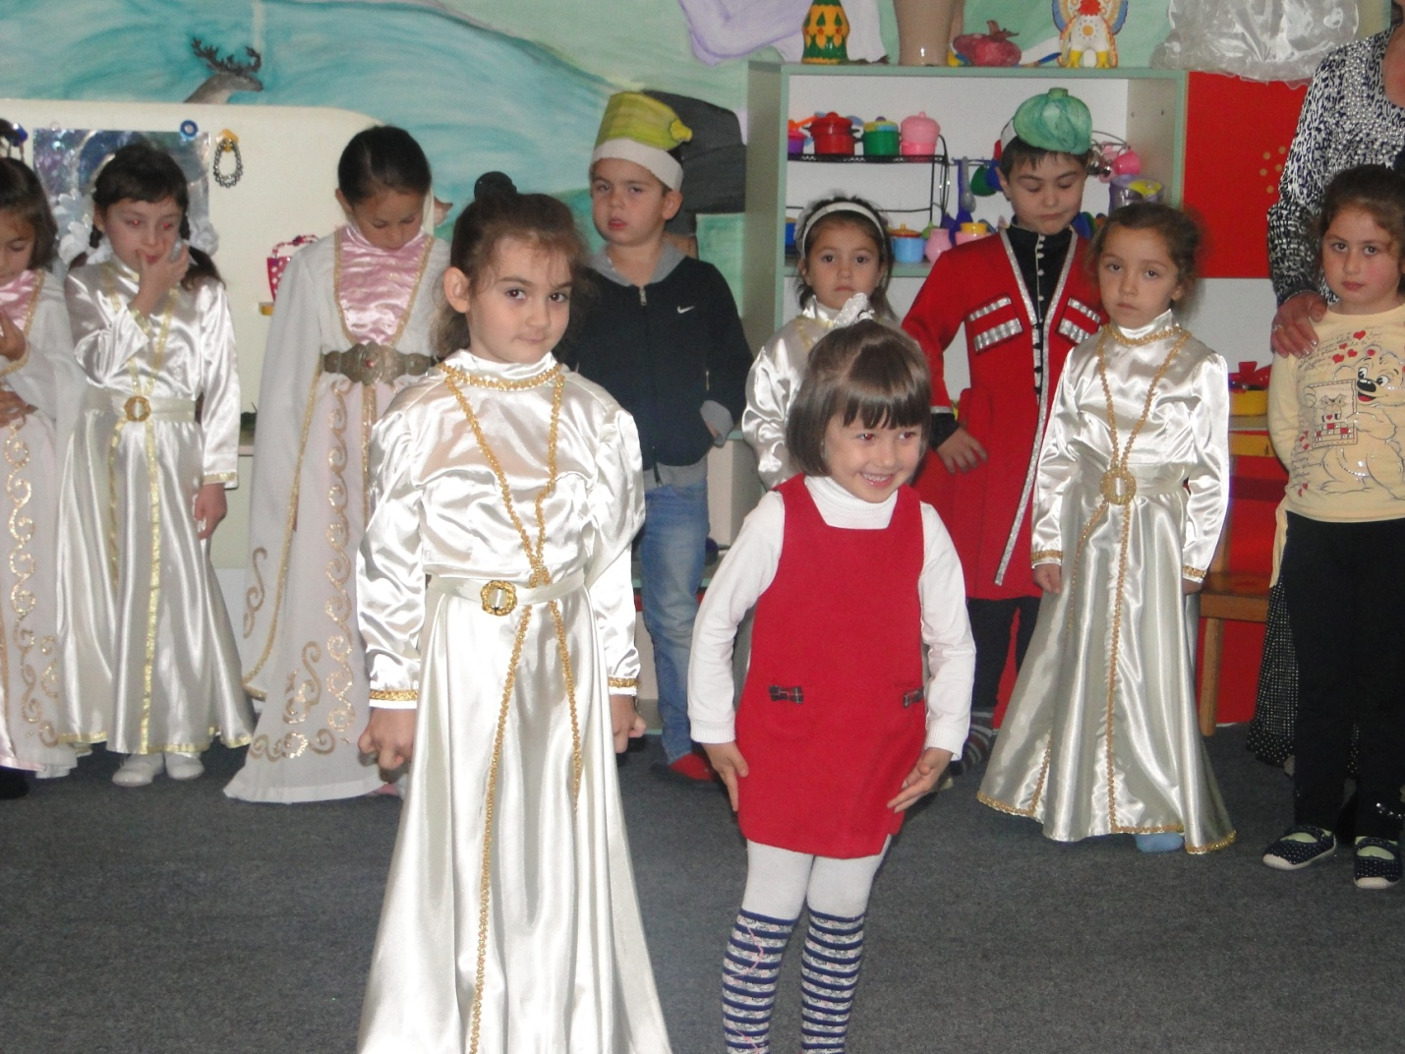Прогулка в детском саду на фото

Для детей в возрасте от 5 до 7 лет среди необходимой физической нагрузки следует обеспечить до 8 часов оздоровительно-воспитательной деятельности в неделю. Кроме этого необходимо включить комплекс по закаливанию воспитанников, которое заключается в проветривании помещений, умывании холодной водой, упражнения и прогулка на свежем воздухе.
Точные нормы по нахождению групп разных возрастов в бассейне можно прочитать в тексте регламентирующего документа. После посещения бассейна детей можно выводить на прогулку не ранее чем через 50 минут, дабы предупредить переохлаждение.

Обработка
Согласно СанПину, проветривание помещений детских групп необходимо осуществлять неоднократно, во время отсутствия детей. Длительность проветривания зависит от температуры воздуха за окном и качества отопления в помещении. За полчаса до возвращения детей в группы проветривание должно быть прекращено. В теплое время года допустимо проветривание в присутствии воспитанников, в таком случае желательно избегать сквозняка. В документе имеется таблица, в которой четко указана продолжительность таких процедур в дошкольном учреждении. Читайте инструкцию как заполняется личная карточка выдачи средств индивидуальной защиты.
Согласно СанПину кварцевание групп в детском саду необходимо проводить дважды день согласно графику и после этого осуществлять проветривание.
Мытье и обработка игрушек в детском саду по СанПин необходимо производить ежедневно после ухода детей домой. В самых младших группах – дважды в день. Игрушки, предназначенные для игр на улице моют сразу после того как вернулись с ними с улицы. Также необходимо обрабатывать игрушки только что приобретенные, это необходимо делать мыльным раствором в течение 15 минут, затем ополоснуть в чистой воде. Моющее средство, которым обрабатывают игрушки должно быть безопасно для детей.
В соответствии с нормами СанПином смена постельного белья в детском саду должна производиться по мере его загрязнения, но не реже одного раза в неделю. Стирка белья и полотенец осуществляется либо в прачечной дошкольного учебного заведения, либо специальной организацией, с которой составлен договор на оказание прачечных услуг.
В соответствии с санитарными нормами, для каждого ребенка в группе детского сада должен быть индивидуальный горшок, а для детей старше 5 лет – на унитазы установлены персональные седушки из безопасных материалов. Обработку горшков следует проводить сразу после применения с использованием моющих и дезинфицирующих средств. Унитазы чистят не менее двух раз в день. Ознакомиться обзором характеристик ткани полиэстер здесь: http://specworkgid.ru/spectkani/obzor-xarakteristik-tkani-poliester.html.

Пищеблок

В каждой группе детского сада должна быть оборудована мойка для мытья посуды с горячей и холодной водой по СанПину. Посуду сначала очищают от остатков пищи, потом моют губкой с добавлением горчицы и соды. Далее моют в воде температурой 50 градусов с добавлением хлорки, затем ополаскивают в воде не менее 70 градусов и сушат на предназначенной для этого решетке. Ежедневно один раз посуда должна быть подвергаться кипячению в чистой воде.
Если возникло подозрение на появление заболевания, передающегося через продукты питания, тогда посуда должна после очистки и мытья должна обрабатываться и дезинфицироваться в растворе хлорамина или хлорной извести в течение 30 минут, затем тщательно ополаскиваться и просушиваться.
Вся посуда в ДОУ должна быть промаркирована согласно СанПину. На каждой кастрюле должна быть надпись для какого блюда она предназначена, маркировка наносится масляной краской.
Витаминизация в детском саду по СанПин проводится с учетом состояния воспитанника, при обязательном контроле медработника и с оповещением родителей.
Если в меню не включены витаминизированные напитки, то витамины добавляются в третьи блюда — компот или кисель, при определенной температуре

Нормы помещений и оборудования
В СанПине по бассейну в детском саду четко прописано, какие должны быть помещения вблизи бассейна и чем оборудованы, также какой персонал необходим в бассейне. Особое значение следует уделить уборке и дезинфекции бассейна. При хорошей циркуляции воды в бассейне, полная замена воды должна производиться в течение 8 часов. При отсутствии циркуляции следует производить ежедневный слив воды. Очистка же чаши для плавания должна осуществляться ответственными за это работниками. Каждый день производиться обработка душевых, туалетов и раздевалок. Генеральная уборка ежемесячно. Осуществлять контроль за качеством воды в бассейне необходимо раз в сутки.
Цветы высаживаются во дворе детского сада с целью разделить площадки для игр от хозяйственных зон. По СанПину нельзя высаживать плодоносящие, ядовитые и колючие растения.
Ростовка мебели в детском саду по СанПин должна быть одной группы и соответствовать таблице, приведенной в указе. Каждой группе роста детей должна соответствовать ростовка мебели
На рисунке представлена таблица ростовки мебели для детского сада
Маркировка мебели в детском саду по СанПину должна производиться по цвету в зависимости о ростовки мебели.
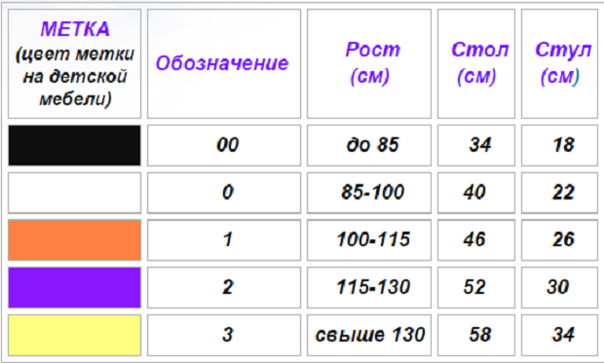
Маркировка мебели в ДОУ производится в соответствии с данной таблицей

СанПин для персонала
Весь персонал, в том числе и воспитатели детского сада, при приеме на работу должны проходить мед. осмотр и аттестацию на знание санитарных норм. Далее каждые два года проводится проверка на знание тех же норм, а также регулярно проводится тестирование воспитателей. Например, тестирование «ФГОС дошкольного образования». Все воспитатели ДОУ обеспечиваются спецодеждой.
Медсестра детского сада по новому СанПину должна иметь минимум среднее медицинское образование и иметь опыт работы не менее 3х лет. Наличие медицинской книжки обязательно, каждые три месяца должен проводиться медосмотр. При работе опирается на документ должной инструкции и правила внутреннего трудового распорядка.
Смотрите ан видео питании в детских садах по СанПину:
Как говорится, предупрежден – значит вооружен. Не стоит пренебрегать изучением или хотя бы ознакомлением различных правовых документов. В таком случае вы всегда будете владеть ситуацией.

227

